应用场景：

在现实的语音识别应用场景中，我们常常会用到重启和行为跳转这两个功能。比如说在控制空调的时候，您喊调高温度，当您设置了行为跳转之后它就会跳到其他行为去（制冷、关机等）。系统重启，您的空调就会重新开机启动，就好比跟电脑重启是一个道理。这两个功能我们平台也是支持的，名字、从什么行为跳转到什么行为都是可以自己定义，非常的人性化。

- 系统重启
1.首先在基础信息里面添加行为以及触发方式等，这些都是可以自己命名的：
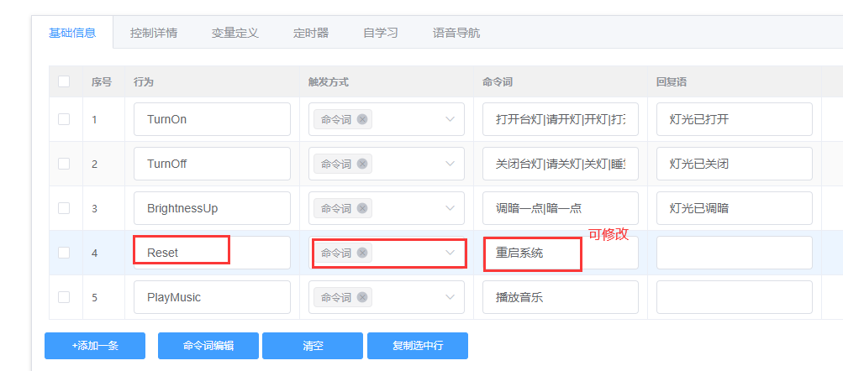
2.点击“添加控制”，控制方式选择“系统设置”，类别选“重启控制”，选择需要的操作：

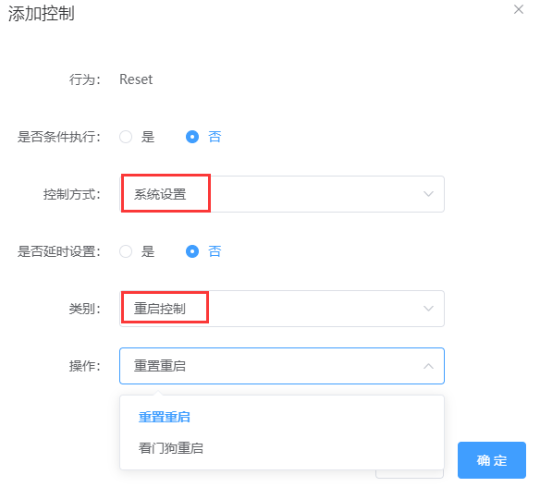
重启控制目前支持下面操作：
重置重启：直接重启
看门狗重启：看门狗超时重启
点击“确定”按钮后，完成控制的添加，在控制详情表格中会显示控制的摘要信息：
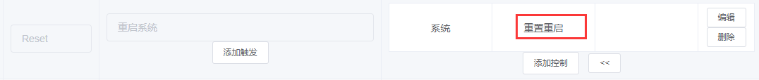

二、跳转到某个行为
1.点击“添加控制”，控制方式选择“系统设置”，类别选“流程控制”，选择需要的操作：
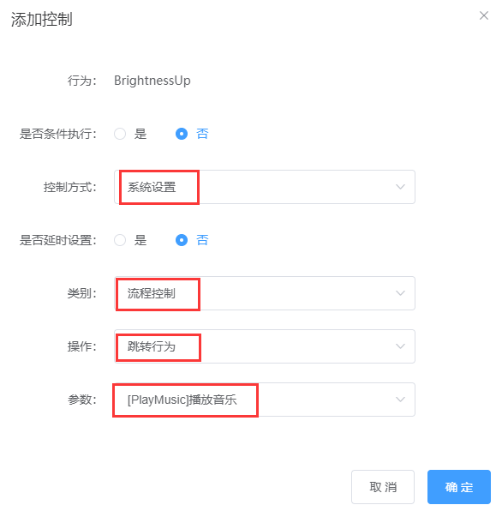
跳转行为：可以根据需要跳转到设置的各个行为
退出自学习：系统退出自学习
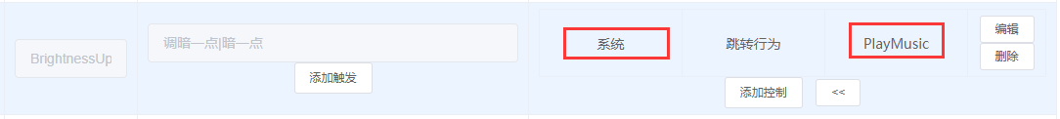

如下图所示，发出命令调暗一点|暗一点的命令本来是执行灯光已调暗，但实际是跳转到了播放音乐。
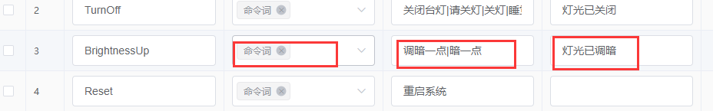

© 2022 机芯智能有限公司. 版权所有

